Nom :  Prénom : | L'image érotique proposée est-elle bien perçue comme une récompense par le sujet? | S.V.T : 1er L/ES/S  Feminin-Masculin

Document : Analyse du comportement des sujets après la promesse d’une récompense de type érotique

Lors de la phase du protocole expérimental, phase d'anticipation de la récompense, on annonce aux sujets, à l'aide de pictogrammes, s'ils vont visualiser des images érotiques d'intensité faible ou élevée pour les récompenser de leur réussite au test de discrimination de la phase du protocole. On réalise ce test, puis étudie le temps de réaction et le taux de réussite des différents sujets à ce test de discrimination (phase du protocole). Les performances obtenues sont représentées dans les graphiques ci après :

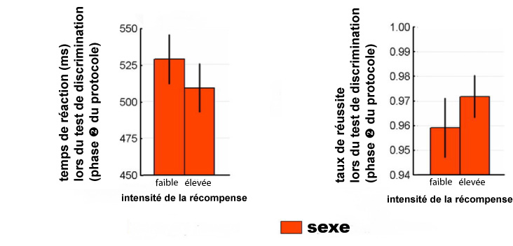
Légende :

Pour une récompense de type érotique,
- intensité faible = visionner une photo de femme en maillot de bain
- intensité forte = visionner une photo de femme nue dans un pose très suggestive

Question : A partir d'une analyse rigoureuse des données expérimentales, montrer que la visualisation d'une image érotique est bien perçue comme une récompense par les sujets.

